**Министерство образования Иркутской области**

Государственное бюджетное профессиональное

образовательное учреждение Иркутской области

«Иркутский авиационный техникум»

(ГБПОУИО «ИАТ»)

ПП.09.02.07-1.24.202.19

ОТЧЕТ ПО ПРОИЗВОДСТВЕННОЙ ПРАКТИКЕ

ПМ.02 Осуществление программных интеграций

|  |  |  |
| --- | --- | --- |
| Руководитель от предприятия:  М.П. | ____________________________________________  (подпись, дата) | (В.А. Фирсов) |
| Руководитель от техникума: | ____________________________________________  (подпись, дата) | (С.Н. Касьяненко) |
| Студент: | ____________________________________________  (подпись, дата) | (Е.С. Фролова) |

Иркутск 2024

Содержание

ВВЕДЕНИЕ 3

1 Авторизация или регистрация на GitHub. 4

2 Техническое задание 5

Приложение А – Техническое задание 6

1 Наименование проекта и цель создания базы данных 7

2 Общие требования к базе данных 7

3 Описание структуры данных 7

4 Требования к целостности данных 8

Требования к целостности данных таковы: 8

5 Требования к документации: 8

6 Загрузка файла технического задания 9

7 Модуль приема данных извне MySql 9

8 Выполнение отладки 10

9 Тестовые наборы данных 11

10 Настройка PostgreSQL 12

ЗАКЛЮЧЕНИЕ 13

СПИСОК ИСПОЛЬЗУЕМЫХ ИСТОЧНИКОВ 14

# ВВЕДЕНИЕ

Прохождение производственной практики является неотъемлемой частью процесса приобретения начальных профессиональных навыков в сфере организации и управления. Оно способствует систематизации, обобщению, закреплению и углублению теоретических знаний и умений, полученных в ходе освоения основной образовательной программы.

Целью производственной практики по направлению информационные системы и программирование является применение на практике теоретические знаний, полученных в процессе обучения, приблизиться к понимаю своей будущей работы и обязанностей.

Цели практики:

– расширение и систематизация знаний на основе изучений

деятельности;

– приобретение практических навыков в сфере информационных технологий.

Задачи практики:

– Овладение практическими навыками;

– Развитие профессионального мышления;

– Проверка профессиональной готовности к самостоятельной трудовой

деятельности.

1. **Авторизация или регистрация на GitHub.**

Для регистрации на GitHub перейдите на сайт https://github.com и нажмите на кнопку «Sign up» (Зарегистрироваться), если у вас еще нет учетной записи на этой платформе.

Создайте репозиторий:

Следом после входа в систему перейдите в меню «Repositories» (Репозитории) и нажмите кнопку «New» (Новый). Выберите тип репозитория (например, «Private») и введите имя для вашего репозитория. Результат показан на рисунке 1.

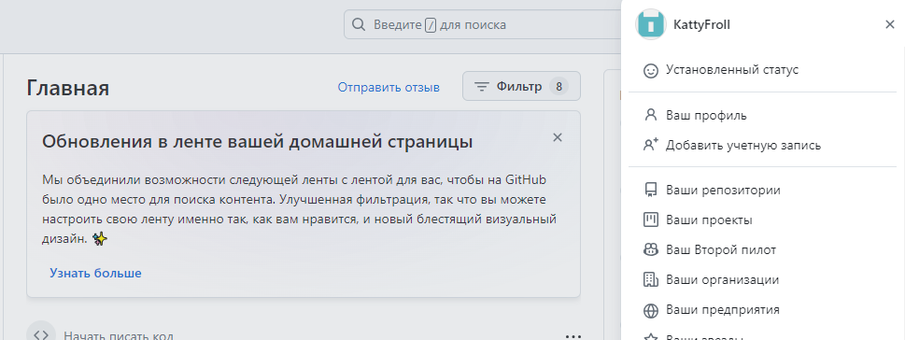

Рисунок – 1

1. **Техническое задание**
2. Название проекта и цель создания базы данных;
3. Общие условия для базы данных;
4. Обзор структуры данных;
5. Обязательства по обеспечению целостности данных;
6. Требования к документированию.

Приложение А – Техническое задание

**Министерство образования Иркутской области**

Государственное бюджетное профессиональное образовательное учреждение

Иркутской области

«Иркутский авиационный техникум»

(ГБПОУИО «ИАТ»)

**ТЕХНИЧЕСКОЕ ЗАДАНИЕ**

**РАЗРАБОТКА БАЗЫ ДАННЫХ**

|  |  |  |
| --- | --- | --- |
| Руководитель: | ____________________________________________  (подпись, дата) | (С.Н.Касьяненко) |
| Руководитель от предприятия: | ____________________________________________  (подпись, дата) | (В.А.Фирсов) |
| Студент: | ____________________________________________  (подпись, дата) | (Е.С. Фролова) |

Иркутск 2024

1. Наименование проекта и цель создания базы данных

Разработка базы данных проходит в рамках производственной практики для ГБПОУИО «ИАТ».

Наименование проекта: «Кинотеатр».

Цель создания: Повышение эффективности производства.

Исполнитель: студент Иркутского авиационного техникума, группы БД-20-2, Фролова Е.С.

Сроки разработки базы данных с 14.03.2024 по 04.04.2024 года.

1. **Общие требования к базе данных**

* База данных должна содержать информацию данных клиента.
* База данных должна хранить информацию о фильмах, сеансах и стоимости билета на просмотр фильма.
* База данных должна иметь возможность поиска по названию.
* База данных должна обеспечивать возможность добавления новых фильмов и мультфильмов, а также изменения информации о существующих.

1. **Описание структуры данных**

База данных «Кинотеатр» может состоять из следующих таблиц:

* + Клиент. (Код, Логин, Пароль).
  + Админ. (Код запчасти, название, марка автомобиля с которой взята запчасть, модель автомобиля, год автомобиля, состояние, цена, фотографии, Описание).
  + Покупка. (Код, Код клиента, Код покупки, Колво билетов)).
  + Билет (Код, Номер ряда, Номер места, Цена)).

То есть таблицы: «products», «orders», «users», которые имеют связь по внешнему ключу между собой.

1. **Требования** к целостности данных

Требования к целостности данных таковы:

* + 1. Должно проводиться регулярное резервное копирование данных для предотвращения утраты информации при сбоях или авариях.
    2. Безопасность хранения данных: необходимо обеспечить защиту данных от неправомерного доступа, изменений, удаления.
    3. Индивидуальность данных: каждая запись в базе должна быть уникальной для предотвращения дублирования информации.
    4. Согласованность данных: данные должны быть точными и согласованными для избегания противоречий и ошибок.
    5. Ограничения целостности: следует использовать ограничения целостности, такие как уникальные ключи, внешние ключи, проверочные ограничения для обеспечения корректности данных.
    6. Актуальность данных: данные должны обновляться для предоставления точной информации пользователям.

1. **Требования к документации:**

– Руководство пользователя: Основной документ, описывающий использование базы данных.

– Техническое задание: Основной документ, определяющий требования к разработке базы данных

1. **Загрузка файла технического задания**

Для загрузки файла на GitHub необходимо создать проект,

далее нажать на ссылку «Добавить файл», показано на рисунке 2.

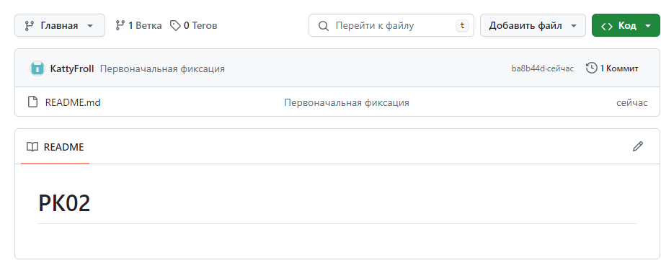

Рисунок – 2

Затем нажать на «Загрузить файлы», рисунок 3.



Рисунок – 3

https://github.com/KattyFroll/PK02

1. **Модуль приема данных извне MySql**

Для создания модуля на языке PHP, который принимает данные извне, проверяет их на корректность, а затем записывает их в базу данных MySQL, вам понадобится использовать PHP для обработки данных и выполнения запросов к базе данных. Рисунок 4 – примерный код, который может быть использован для создания такого модуля:

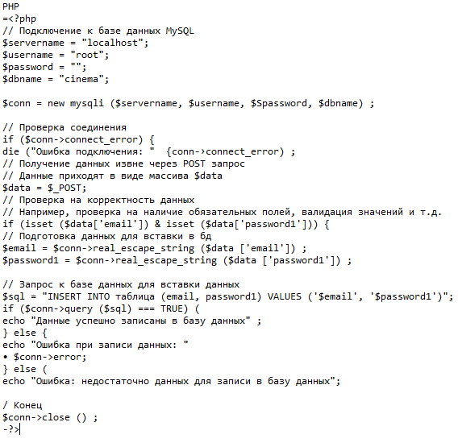

Рисунок – 4

1. **Выполнение отладки**

Отладка программного кода – это процесс поиска, локализации и исправления ошибок в компьютерной программе. На всех этапах разработки программного обеспечения тесно связана с тестированием программ. В процессе тестирования могут достигаться такие состояния программы, в которых фиксируются расхождения с заданными спецификациями.

Для отладки была использована команда, с помощью которой пользователь видит сообщение о том, что какие-то данные были введены некорректно. Например:

SQL:

DO $$

BEGIN

IF NOT NEW.column_name::numeric IS NOT NULL THEN

RAISE EXCEPTION 'Некорректные данные! Введите число.';

END IF;

END $$;

1. **Тестовые наборы данных**

Postman – это приложение для тестирования API, которое позволяет разработчикам создавать запросы, проверять ответы и отслеживать ошибки. Оно также может использоваться для автоматизации повторяющихся задач и интеграции с другими инструментами.

С помощью Postman можно выполнять различные задачи, связанные с тестированием и использованием API, вот некоторые из них:

* Создание запросов к API и получение ответов
* Тестирование API с различными параметрами запросов
* Мониторинг состояния запросов и получение информации о ошибках
* Интеграция с другими инструментами для автоматизации процесса тестирования
* Создание коллекций запросов для повторного использования и масштабирования тестов
* Получение и отправка файлов в рамках запросов и ответов API
* Работа с различными протоколами и форматами данных, такими как JSON, XML.

Метод GET используется для получения информации с сервера. Он передает параметры через URL, и сервер возвращает ответ в виде HTML-страницы или другого типа контента. Рисунок 5.

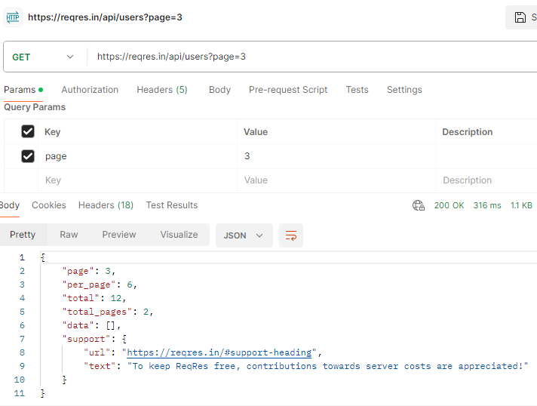

Рисунок – 5

Для передачи конфиденциальных данных рекомендуется использовать метод POST. Так же изображен результат запроса POST в формате JSON рисунок 6.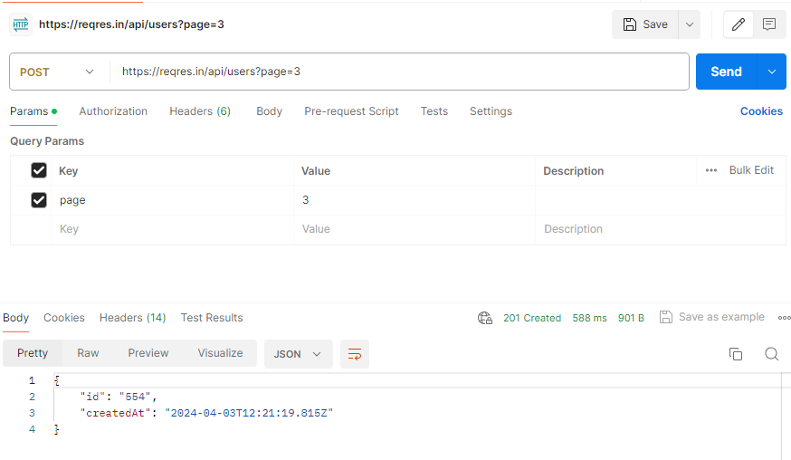

Рисунок – 6

Postman широко используется разработчиками, тестировщиками и специалистами по качеству для работы с API. Он предоставляет удобный интерфейс для создания запросов, обработки ответов и отслеживания ошибок, что делает его незаменимым инструментом для тех, кто работает с API.

1. **Настройка Linter**

Настройка linter может быть сложной задачей, но она необходима для обеспечения качества кода. Linter может быть настроен с помощью различных параметров, таких как правила, языки программирования, форматы кода и т.д.

Обычно linter можно установить через менеджер пакетов, такой как npm, pip или gem. Например, для JavaScript можно установить ESLint через npm, а для Python - Pylint через pip. После установки linter необходимо настроить его для своего проекта, чтобы он мог обнаруживать и исправлять ошибки в коде.

# ЗАКЛЮЧЕНИЕ

В результате прохождения производственной практики были закреплены теоретические знания, получены новые профессиональные навыки и умения, также были выполнены поставленные задачи и получен положительный опыт.

При работе был получен практический опыт, были выполнены задания, которые включали в себя создание и настройку запросов к API, обработку ответов, работу с различными форматами данных (JSON, XML), включая установку, настройку и обслуживание программного обеспечения, измерение эксплуатационных характеристик, модификацию отдельных компонентов.

процессе выполнения практических заданий были закреплены навыки:

– Создания проекта на GitHub.

– Составления технического задания на разработку Базы данных в соответствии с ГОСТ.

– Выполнение отладки любым из доступных инструментов.

– Установка и настройка сервера PostgreSQL.

Производственная практика помогла мне научиться планировать и грамотно распределять поставленные задачи. Я освоила и закрепила новые умения и навыки, на практике применила теоретические знания.

СПИСОК ИСПОЛЬЗУЕМЫХ ИСТОЧНИКОВ

1. https://github.com/
2. https://habr.com/ru/articles/501454/
3. https://ru.wikipedia.org/wiki/PostgreSQL
4. https://web.postman.co/workspace/My-Workspace~b4235597-3dca-4998-8775-d469528165b0/overview